**sub_logo閱讀活動設計：鄒敦怜**

**貓咪鎮的莉莉安烘焙坊**

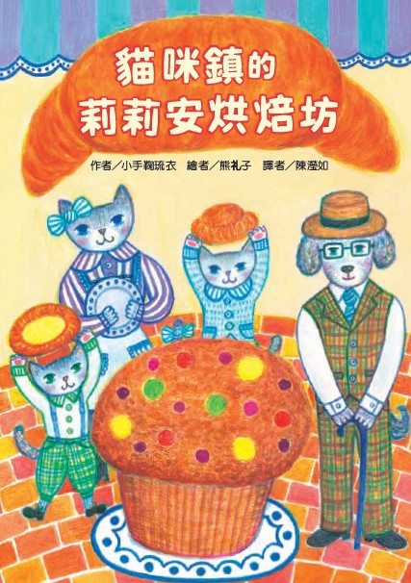

作者╱小手鞠琉衣　繪者╱熊礼子　譯者╱陳瀅如

**故事簡介**

《貓咪鎮的莉莉安烘焙坊》從小狗村的喬森先生展開。某天清晨，鄰近的雙胞胎小貓雷歐與露露來敲門相邀去玩，但喬森先生異常消沉，幾乎說不出話來──他的摯愛妻子海倫方才告別人世，家裡一下子變得空空蕩蕩。

夜裡，他在無眠與回憶中輾轉，看見門縫塞入一張字條：來自貓咪鎮「莉莉安」的邀請，請他在天未亮時獨自前往，她要請他吃**剛出爐的麵包**。 喬森先生循著空氣中的香氣前行；沒有地圖，但鼻尖成了地圖——「地圖就長在我身上」。

抵達後，莉莉安以溫柔笑容迎接，端上一連串暖心點心：先是**可頌**，再教他撕小塊沾拿鐵的吃法；接著是**杏仁可頌、布里歐修**、再到中心鋪著卡士達與巧克力碎的**丹麥麵包**；還有讓人想冒險的**肉桂捲**、像驚喜盒的**瑪芬**、抹上草莓果醬的**司康**等。每一口都喚醒記憶與味蕾，也慢慢把心裡的黑夜推開。

原來，莉莉安深知「麵包的小祕密」：**剛出爐的麵包，有把悲傷改變形狀的力量。**她在過去失去丈夫時領悟了這件事，於是用心做麵包、用麵包安慰人。喬森先生感到心頭那根快要斷裂的細線，悄悄變得溫暖柔軟。

之後，莉莉安帶他走進「貓咪麵包工房」：從磨粉、和麵、發酵到出爐，許多貓咪烘焙師忙碌協力，雷歐與露露也一起幫忙。這一幕讓喬森先生重新感到被世界擁抱。

回到小狗村，他提筆寫了**好多封信**：邀請鄰里清晨啟程，循著香氣去隔壁鎮嚐嚐莉莉安的麵包。幾天後，烘焙坊門前竟排起長長的隊伍，手裡拿著他寄出的「邀請」。

書的最後還附上「麵包的小知識」，介紹可頌、布里歐修、肉桂捲等不同點心的由來與特色，讓讀者在閱讀故事之外，也能嚐到滿滿的烘焙樂趣。故事在晨光中收束，喬森先生的思念仍在，但他被溫柔的托住了。**麵包、香氣、與相伴的人**，把失落化作再次前行的力量。

**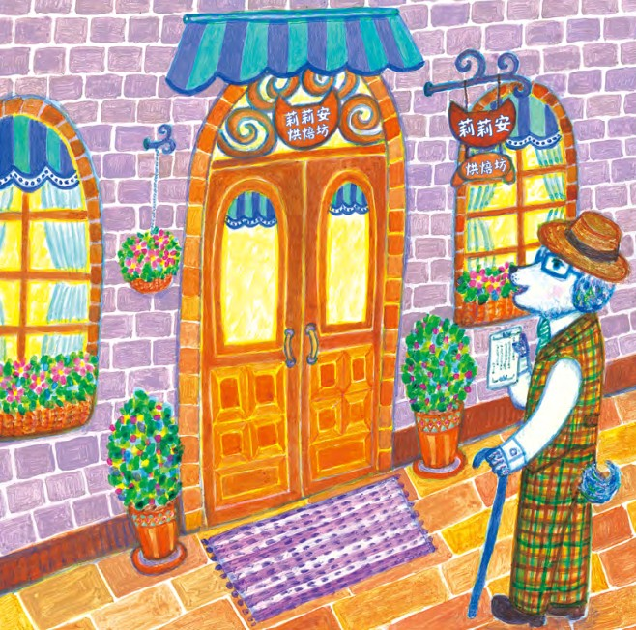**

**閱讀動動腦—文本討論**

**一、內容理解題**

1. 故事一開始，喬森先生的心情為什麼這麼低落？
2. 雷歐與露露來敲門時，喬森先生有什麼反應？
3. 夜裡，喬森先生是怎麼收到莉莉安的邀請？
4. 喬森先生是如何找到莉莉安烘焙坊的？
5. 莉莉安端出哪些麵包？請說出兩種並描述它們的特色。
6. 為什麼莉莉安會教喬森先生「撕小塊麵包沾拿鐵來吃」？
7. 莉莉安說「剛出爐的麵包有一種小祕密」，這個祕密是什麼？
8. 喬森先生在烘焙坊裡看見了哪些景象？
9. 回到小狗村後，喬森先生做了什麼，讓更多人來到烘焙坊？
10. 故事最後，書中附上了什麼特別的小單元？
11. **情感與價值思考題**
12. 為什麼麵包能安慰人？你覺得食物和心情之間有什麼關係？
13. 莉莉安在失去丈夫後，為什麼選擇用烘焙來療癒自己？
14. 如果你是喬森先生，失去最親愛的人時，你希望有人怎麼陪伴你？
15. 莉莉安把「心意」烘焙進每一份點心裡，你覺得「心意」在生活中有多重要？
16. 當鄰居收到喬森先生的信，一大早排隊來烘焙坊，你覺得這代表了什麼？
17. **想像與延伸題**
18. 假如你也能收到莉莉安的邀請卡，你最想吃哪一種麵包？為什麼？
19. 如果你要替自己設計一種「代表我」的麵包，它會是什麼形狀和口味？
20. 假如你是烘焙坊的學徒，你最想學做哪一種點心？
21. 書裡有好多不同種類的麵包，如果換成你來安排「麵包展覽」，會怎麼分類和介紹？
22. 如果有一天，烘焙坊和圖書館合作舉辦活動，你覺得會是什麼有趣的主題？

**閱讀動動腦—延伸生活經驗（素養題）**

* 1. **麵包知識小百科**

在故事的最後，書中介紹了許多不同的麵包：可頌、布里歐修、肉桂捲、丹麥、瑪芬、司康……每一種都有它獨特的歷史與風味。現實生活中，麵包不只是填飽肚子的食物，它承載了文化的差異與人們的創意。

例如：

* **可頌（Croissant）** 起源於奧地利，後來在法國發揚光大，因為外形像彎月而得名。它的特色是層層酥皮，需要反覆摺疊與抹奶油才能烤出鬆脆口感。
* **布里歐修（Brioche）** 是法國的經典甜麵包，奶油和蛋的比例很高，吃起來像蛋糕般柔軟，常出現在早餐或節慶餐桌上。
* **肉桂捲（Cinnamon Roll）** 則在北歐和美國都非常受歡迎，濃郁的肉桂香和糖漿，常讓人覺得有「幸福的味道」。

世界各地的麵包因地區氣候、飲食文化不同而產生變化，有些用堅果和水果入餡，有些則搭配鹹味起司或香料。這些差異，讓麵包成為最能展現生活文化的食物之一。

請你動手查一查：

1. 世界上有哪些著名的麵包？它們在哪個國家最常見？有什麼特色的口味或形狀？
2. 臺灣有哪些特色麵包或在地烘焙創意？它們與傳統西式麵包有什麼不同？
3. 做麵包的過程中，需要哪些步驟（例如：揉麵、發酵、烘烤）？每一個步驟有什麼重要性？

**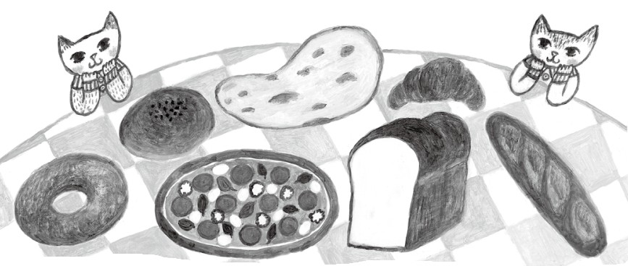**最後，請你選出一種你最想品嚐或親手製作的麵包，寫下它的名字、特色，以及你想吃／做它的原因。

**二、香氣的科學**

故事裡，喬森先生就是「循著香氣」才找到莉莉安的烘焙坊。現實生活中，香氣不只是讓人覺得好聞，它和我們的大腦、記憶，甚至情緒都有很大的關係。下面是簡單的香味與嗅覺、情緒的科普知識：

* **嗅覺的運作：**當我們吸入空氣時，氣味分子會進入鼻腔，並和「嗅覺受器」接觸。這些訊號會快速傳到大腦的「嗅球」，再傳到和情感、記憶有關的區域，例如「杏仁核」和「海馬迴」。這就是為什麼氣味能直接勾起情緒與回憶。
* **氣味與情緒：**例如，聞到青草味，常讓人想到夏天或操場；聞到咖啡味，會讓人覺得精神振奮；聞到烤麵包或蛋糕香，容易讓人聯想到家庭的溫暖或節日的快樂。這種現象被稱為「普魯斯特效應」（Proust Effect）——因為法國作家普魯斯特寫過，一口瑪德蓮蛋糕喚醒了他的童年記憶。

請完成下面幾個任務 :

1. 搜尋資料，寫下「嗅覺」是如何把氣味傳到大腦的過程。
2. 列舉三種你熟悉的味道，並寫下它們讓你想起的回憶或帶來的情緒。例：媽媽煮的紅燒肉 → 想到家人團聚的晚餐 → 感到安心。
3. 你覺得「香氣」除了讓人聯想到回憶之外，還能怎麼影響我們的生活？（例如：餐廳利用香氣吸引客人、香氛蠟燭幫助放鬆……）
4. 請畫一張「我的香氣地圖」，把生活中最常聞到的五種氣味標出來，並寫下對應的情緒或記憶。

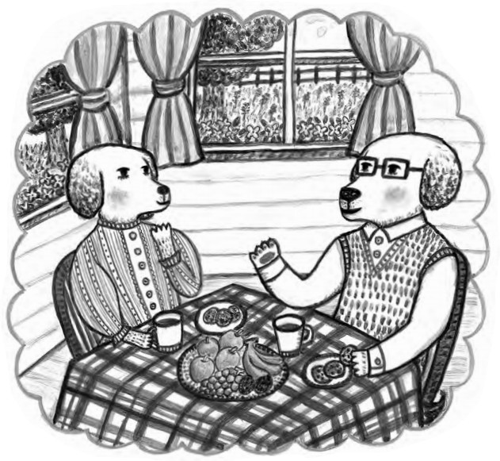

**三、探詢「祖傳祕方」**

在故事裡，莉莉安說麵包有「小祕密」，能讓人從悲傷中慢慢獲得安慰。生活中，許多小吃店也常說自己有「祖傳祕方」，好像只要加了一點點獨特的東西，就能讓料理特別美味。這個「祕方」不一定是真的祕密香料，有時候可能是一份耐心、一種堅持，或者是家人之間的回憶與情感。

**活動步驟：**

1. **觀察與訪問**

․請觀察你熟悉的小吃店（或餐館），它有沒有什麼特別的料理？

․如果可以，訪問店主或家人，問問看他們覺得「祕方」是什麼？

1. **設計自己的祖傳祕方**

․食材：請挑選三樣對你很重要的東西，可以是食物（米飯、牛奶、香料），也可以是抽象的（愛、努力、笑聲）。

․做法：寫下這三樣東西如何混合或搭配，就像設計一道專屬料理。

․成品：這道料理能帶給人什麼感覺？（快樂、安心、勇氣、幸福……）

**3.呈現方式**  
․可以用表格整理，也可以畫出一道「料理祕方卡」：上面有食材插畫＋料理名稱＋小小說明。

․把同學的「祕方料理」收集起來，做成一本《我們班的祖傳祕方食譜》。

**閱讀延伸活動—多元表現閱讀實作****活動一：封面猜一猜**

閱讀之前，請先仔細看看封面，猜一猜這本書的內容。

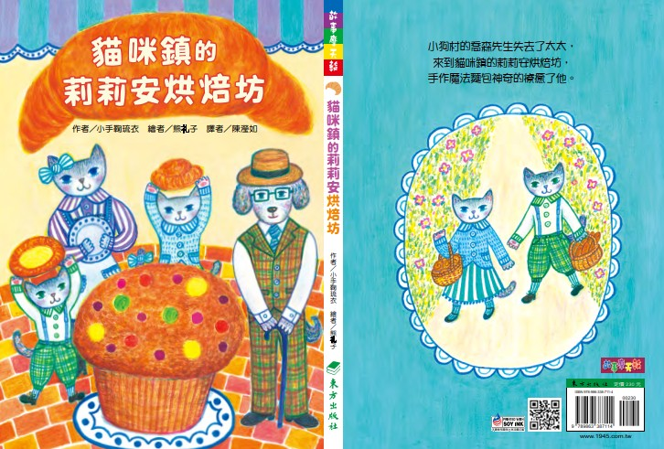

(1) 看書名《貓咪鎮的莉莉安烘焙坊》，你會聯想到什麼？你覺得這本故事可能會跟哪些角色、哪些食物有關？  
(2) 找一找封面上的角色，他們在做什麼？表情如何？先猜一猜他們在故事裡的關係是什麼？  
(3) 封面中央有個特別大的麵包，你知道這是什麼名稱嗎？吃起來可能會是什麼味道？  
(4) 讀一讀封底的人物與介紹文字，找一找裡面藏了哪些「故事線索」：  
‧ 哪些文字暗示了「主要人物」？  
‧ 哪些文字告訴你「發生了什麼事」？  
‧ 哪些文字留下了一個「謎團或問題」？  
把這些線索先記下來，等讀完故事後，再來檢查你的猜想是否正確。

**活動二：我的專屬麵包推薦卡**

故事裡，莉莉安端出各種美味的麵包：可頌、杏仁可頌、布里歐修、丹麥、肉桂捲、瑪芬、司康……每一種都有獨特的風味。現在，請你挑選一種最喜歡的麵包，設計一張「專屬麵包推薦卡」，把它介紹給大家。

**活動步驟：**

1.運用下面的表格，整理最喜歡的麵包，並且為大家介紹。

|  |  |
| --- | --- |
| **名稱** | 可麗露（Canelé） |
| **特色** | 可麗露是來自法國波爾多的傳統甜點。它的外型小巧可愛，像是一個迷你小酒桶。外層烤得焦糖化，呈現深褐色，口感酥脆；內層則軟嫩綿密，帶有淡淡的香草與蘭姆酒香。吃的時候，外脆內軟的對比讓人特別驚喜。 |
| **有趣小知識** | 1.可麗露最早是由波爾多修道院的修女發明的，原本是用剩下的蛋黃和麵粉製成。  2.可麗露一定要用特製的「銅模」來烤，才能確保外皮烤得脆、內餡卻保持柔軟。  3.「Canelé」在法文中意思是「溝槽」，指的就是它外層一圈圈的凹槽紋路。 |
| **喜歡的原因** | 我很喜歡外酥內軟的口感，也想親自試試用模具烤出可麗露的樣子。吃著它，我好像能感受到法國麵包坊裡瀰漫的甜香。 |
| **推薦廣告詞** | 「小小酒桶，藏著大大的幸福。」  「外脆內軟，甜蜜直達心房。」 |
| **圖示或照片** | (畫圖或拍照) |

2.完成推薦卡之後，分享大家喜歡的麵包種類。

**活動三：心情溫度計**  
在故事裡，喬森先生經歷了強烈的心情轉變：從失去妻子的深沉悲傷，到被莉莉安的麵包香氣溫暖，再到最後重新提筆寫信、找回力量。請你設計一張「心情溫度計」，用顏色、表情符號或文字來表現這些心情變化。

**活動步驟：**

1. 在紙上畫一個直立的溫度計，分成三段（低 → 中 → 高）。
2. 為每一段標上數值（例如：0℃～100℃），象徵心情的冷與熱。
3. 依照故事內容，在三個重要時刻填上顏色和表情：  
   ․**一開始失去妻子時 →** 顏色可以是深藍或灰色，表情是流淚或低頭，寫上「悲傷、失落」。  
   ․**吃到第一口麵包時 →** 顏色可以是橙色或黃色，表情是驚訝或微笑，寫上「被香氣安慰、心情稍稍回暖」。  
   ․**回到村子寫信邀請大家時 →** 顏色可以是亮紅或金色，表情是大笑或充滿力量，寫上「找到勇氣、想和大家分享」。
4. 在溫度計旁邊，用一小段話解釋：為什麼你用這種顏色或表情來代表這個心情？
5. 請再設計一個「我的心情溫度計」：想一想你自己最近的三個心情變化，畫下來，並寫出它們的原因。

**活動四：超級推銷員**

在故事裡，莉莉安的烘焙坊因為香氣、笑容與真心而熱鬧起來。但平時並沒有太多宣傳，所以直到喬森先生給朋友們寫信，才吸引更多小狗村的顧客前來光顧。如果要讓更多人知道這家烘焙坊，你會怎麼宣傳呢？參考下面幾種方式，設計吸引顧客進來的妙招。

1. 設計廣告口號：寫一句簡短有力的標語，讓人一聽就想來，例如：  
   ․「一口麵包，滿滿幸福。」  
   ․「現烤的香氣，就是最好的邀請。」
2. 短影片重點推薦：從故事裡挑兩種你最想推薦的麵包，寫下它們的名字與特色，當成重點推薦的商品。拍攝5~10秒的短影片，並在影片中加上特色描述。例如:  
   ․可頌——層層酥皮，香脆迷人。  
   ․肉桂捲——甜香四溢，幸福旋轉。
3. 海報看板：用醒目的海報營造吸引客人的效果，在海報上畫上麵包、咖啡或笑臉客人，可以加上裝飾邊框，讓廣告更吸引人。
4. 分享大家設計的「小廣告」，舉辦一場「烘焙坊廣告展覽」，讓同學投票選出「最吸引人的廣告」。

**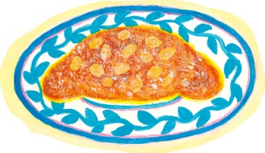**

**活動五：愛店邀請信**

在故事裡，喬森先生寫信邀請好朋友到烘焙坊，那封信真誠感人，也讓小狗村的居民，知道有這家莉莉安烘培坊。生活中，你一定也有喜歡的店：可能是早餐店、書店、冰淇淋店、文具店……。請你寫一封信，邀請朋友一起去「你最喜歡的愛店」。

**活動步驟：**

1. 注意信件的格式，在紙的開頭寫上稱呼，例如：「親愛的虹龍：」
2. 在正文中，介紹你的愛店，下面幾點是基本的內容：  
   ․**店名**（或簡單描述：巷口的豆漿店、學校附近的文具店）。  
   ․**特色**（環境氛圍、店員親切、東西好吃／好玩）。  
   ․**推薦的品項或活動**（例如：冰豆漿、蔥抓餅、彩色筆、卡通玩偶）。․**邀請的原因**（想和你一起體驗、覺得你會喜歡、想和你分享快樂）。
3. 可以在信紙上畫出食物的圖樣，在信的最後加上祝福語，並簽上名字與日期。

參考：

|  |
| --- |
| 親愛的小虹：  你好！  最近我發現老街有一家新開的「黑糖刨冰」店，非常特別！老闆的黑糖是自己炒的，配料也是自己做的。我最喜歡他們的「粉粿」，有好多顏色——紅的是火龍果、綠的是綠茶、黃的是奇異果，看起來就像彩虹一樣。店裡還擺滿了老闆收藏的公仔，邊吃冰邊看公仔，感覺超有趣。  我想邀請你週末一起去吃品嘗美食，我們邊聊天邊欣賞公仔，運氣好的話，還可以看到老闆做彩色粉粿唷!祝你  天天都清涼開心！  你的朋友 小玲 2025年9月4日 |

**活動六：故事小劇場 ( 讀者劇本改編 )**  
故事裡，喬森先生因為失去妻子而非常難過，莉莉安則用一個個新鮮出爐的麵包，慢慢安慰了他。請你把這段情節改編成「小短劇」，用「讀者劇場」的方式，以朗讀與簡單的動作表演，呈現出「送麵包 → 心情變化」的過程。

活動步驟：

* 1. **分配角色：**至少需要莉莉安、喬森先生**、**旁白（負責交代故事背景與轉折）這幾個角色，其他同學可以當「烘焙坊裡的貓咪助手」。
  2. **改寫劇本**：以故事內容為範圍，用簡單的語句呈現故事重點，可以加上表情、動作的簡單提示。
  3. **排演劇本**：根據說話的內容，演員在座位直接做出表情。例如：喬森先生一開始愁眉苦臉、低著頭、莉莉安遞上麵包，語氣溫柔、喬森先生慢慢咬下一口，表情逐漸變得放鬆、露出笑容……
  4. **上臺演出**：用聲音、動作把故事演出來。

|  |
| --- |
| 讀者劇場小百科  不需背劇本、不需要製作道具、省去租借戲服的成本和麻煩，也不需要場景布置的演出。重點朗讀的聲音表情和手勢，而非在舞臺上的肢體表演和走位。使用最少的道具和肢體動作，並且將重點放朗讀者，如何透過她們的朗讀來詮釋文本的意思。  參考:高雄市教育局網站 |

## 劇本參考範例： 《麵包的祕密》

**角色**：旁白、莉莉安、喬森先生

**旁白**（語氣沉重，速度慢）：在一個寂靜的清晨，喬森先生孤單地坐在桌邊，心裡充滿悲傷。

**莉莉安**（溫柔）：喬森先生，這是剛出爐的可頌，請嚐嚐看吧。

**喬森先生**（低沉，幾乎沒有力氣）：謝謝你……但我現在什麼都不想吃。

**莉莉安**（語氣堅定）：只要一小口就好。這麵包裡有我準備的一點小祕密。

**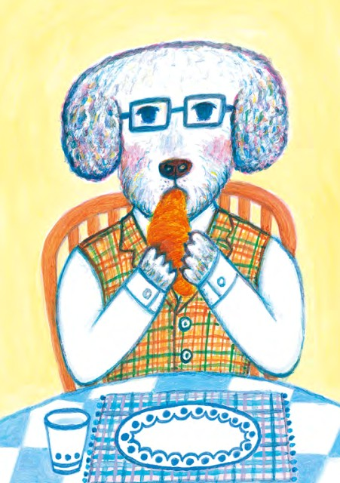旁白**（語氣轉暖，稍快）：喬森先生慢慢拿起麵包，輕輕咬下一口。

**喬森先生**（先是驚訝，再慢慢轉為柔和）：嗯……好香……好溫暖……

**旁白**（語氣明亮）：香氣像陽光一樣，把黑暗一點一點推開。喬森先生的心情，也漸漸回暖。

**喬森先生**（微笑）：謝謝你，莉莉安。我想……我還可以再試試看，繼續生活下去。

**莉莉安**：只要有麵包和朋友，就沒有跨不過的日子。

**旁白**：在烘焙坊裡，笑容和香氣同時瀰漫，像一場小小的奇蹟。

**活動七：我的療癒小本子**

在故事裡，剛出爐的麵包成了安慰喬森先生的力量。生活中，每個人都有屬於自己的「療癒來源」：可能是一盤好吃的點心、一隻陪伴的寵物、一首喜歡的音樂、一次快樂的旅行、或是一個擁抱。這些事物會讓我們覺得安心、放鬆，重新獲得力量。現在，請你動手製作一本屬於自己的「療癒小本子」。  
  
活動步驟**：**

1. 選擇自己喜歡的小本子樣式，可以是各種簡單的小書、名片書，或者直接用一本現成的筆記本。
2. 在每一頁，畫出一樣能讓你感到療癒或快樂的事物，可以是：  
   ․美味食物（如冰淇淋、拉麵、草莓蛋糕）  
   ․特別的人（家人、朋友、老師）  
   ․喜歡的地方（操場、海邊、公園）  
   ․小物品或活動（音樂、毛毯、遊戲、畫畫）
3. 在插圖旁邊，寫下一句「力量小語」，說明它為什麼能療癒你。例如：  
   ․「我的貓咪，總是讓我忘記煩惱。」  
   ․「冰淇淋一入口，心情馬上融化成甜甜的笑容。」  
   ․「在海邊看夕陽，覺得所有擔心都被帶走了。」
4. 你心情不好時，就翻一翻，重新獲得力量。也可以與同學或好朋友交換彼此的「療癒小本子」，看看大家的療癒來源有什麼不同。

**我的力量小語**

**活動八：好書推薦**  
讀過這個故事，你想推薦給誰？請你完成下面這張曼陀羅的內容，之後把自己當成「書籍推薦大使」，介紹並推薦這本書。

|  |  |  |
| --- | --- | --- |
| 你一定要認識的角色。 | 絕對不能錯過的情節。 | 最適合怎樣的人閱讀。 |
| 書中最有趣的對話。 | 故事推薦單  閱讀書名 :  (貓咪鎮的書店 晚霞圖書館之謎) | 讀完之後，可以得到的收穫。 |
| 我給這本書打的分數。 (1到5顆星) | 我會用三個詞或短語，形容這本書。  1. 2. 3. | 讀完之後，我還有些疑問……(寫出一個想問作者的問題) |